Стоматит

Стоматит - это заболевание слизистой оболочки полости рта. Заболевание возникает из-за вирусов, бактерий, грибков, химических, физических и аллергических факторов. Различают грибковый стоматит, афтозный стоматит, аллергический стоматит.

Грибковый стоматит
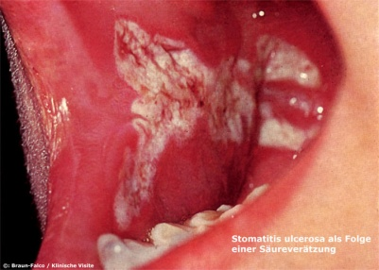
Возбудителем этого стоматита является грибок. Чаще всего это заболевание возникает в периоде новорожденности. Симптомы: на слизистой оболочке полости рта появляются творожистые налёты, который не снимаются шпателем, при тяжёлых формах налёты обильные, сплошные, в углах рта появляются маленькие ранки ("заеды"). В лёгких случаях состояние ребёнка не нарушено. Продолжительность грибкового стоматита обычно составляет от 1 недели до 1 месяца. Лечение: очаги поражения можно смазать 20 % раствором буры с глицерином, 2 % содовым раствором (обязательно всегда свежеприготовленный, примерно 2 чайные ложки на полстакана кипячёной воды). В случае обширного стоматита врач назначает комплексное лечение и назначает противогрибковые препараты. Для того чтобы избежать этого стоматита, старайтесь тщательно обрабатывать все соски и бутылочки и не позволяйте малышу брать в рот грязные игрушки.

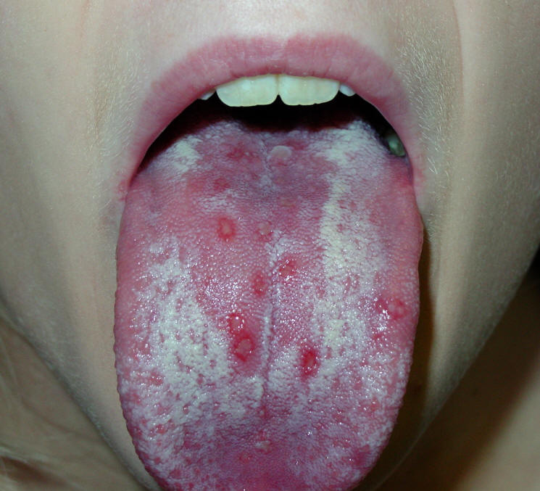
Афтозный стоматит
Чаще всего этот вид стоматита появляется у детей в возрасте от 6 месяцев до 3 лет. Заболевание часто начинается остро, у ребёнка повышается температура тела, недомогание, слабость, снижение аппетита. Слизистая рта становится ярко красного цвета, на ней появляются язвочки с уплотнённым краем и творожистым некрозом в центре, эти язвочки называются афты. Лечение заключается в назначении пастельного режима, пища должна быть щадящая, питьё должно быть частое, тёплоё и подкисленное (морсы, соки). Лечением этого заболевания обязательно должен заниматься врач. Назначаются специальные мази, которыми обрабатываются все афты 3 - 4 раза в день. Этот стоматит также носит название герпетического стоматита т. к. его возбудителем является вирус герпеса. Малыша с герпетическим стоматитом обязательно необходимо изолировать. При тяжёлой форме стоматита ребёнок нуждается в госпитализации.

Аллергический стоматит
Аллергический стоматит возникает из-за реакции организма на различные красители, наполнители и другие вещества. Стоматит может проявлять себя по-разному, появляется покраснение полости рта, иногда на языке возникают белёсые пятна. Этот вид стоматита характерен для детей, которые подвержены аллергическим реакциям.
Для того чтобы вашего ребёнка никогда не беспокоил стоматит, следите за гигиеной сосок и всего того, что малыши любят тянуть в рот. Также важны регулярные осмотры у стоматолога и лечение зубов.

